LM224作为电压跟随器

闭环反馈交流传输特性如下图

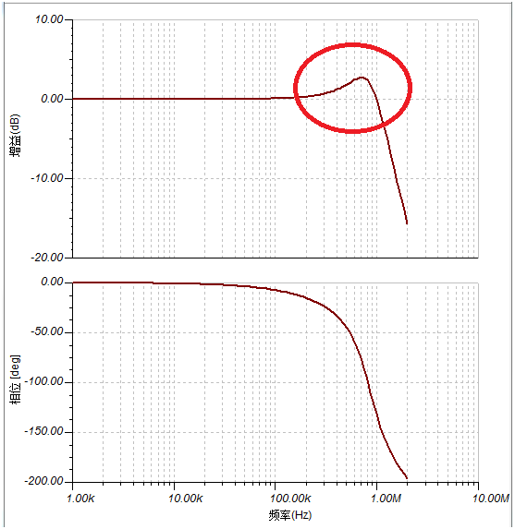

将输出通过680欧姆电阻连接2.5V，并且插入干扰源（频率为1.2MHz，100mV电压幅值）。



VG1模拟2.5V处测量到的解决100mV的电压纹波。

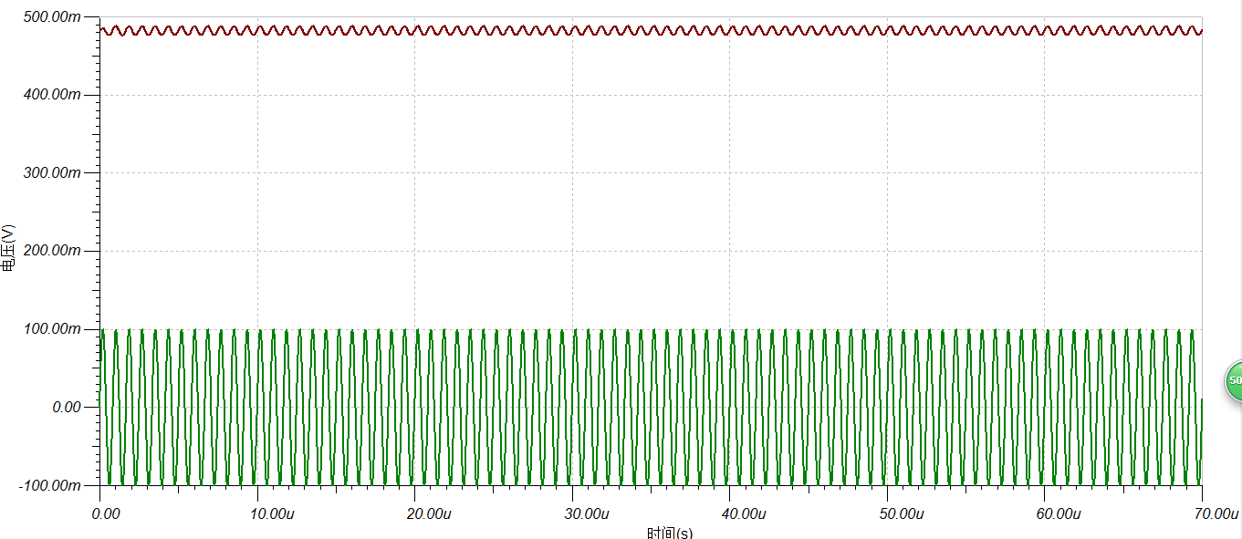

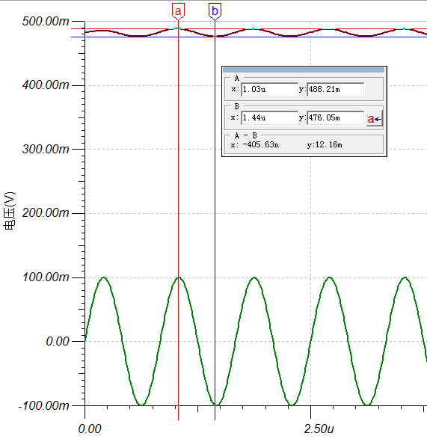

实际测量

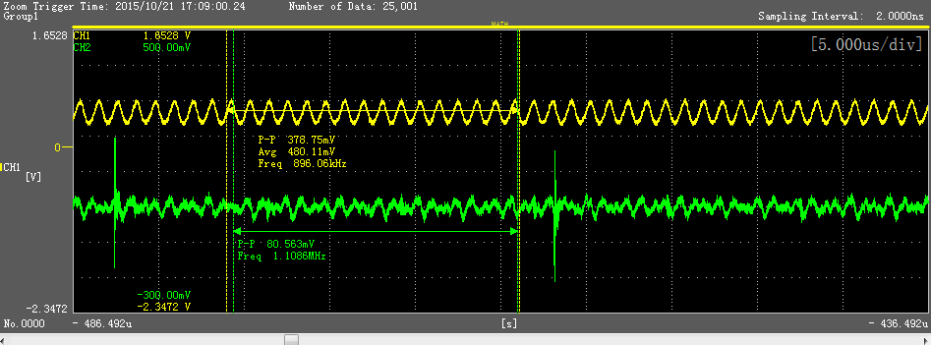

疑问：为什么实际测量运放输出（VF1）处，振荡更大；而仿真VF1处振荡会变小？

解决这个振荡有两个方案：1、是改变放大倍数；2、加下拉电阻。



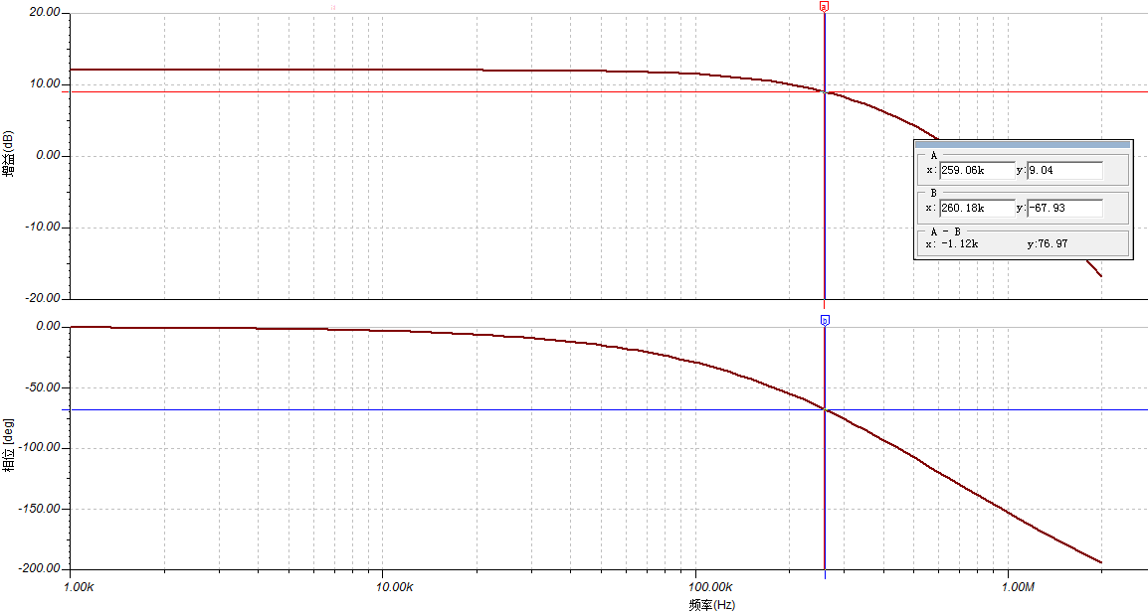

接近-3db处没有翘起，相位稳定裕度提高。

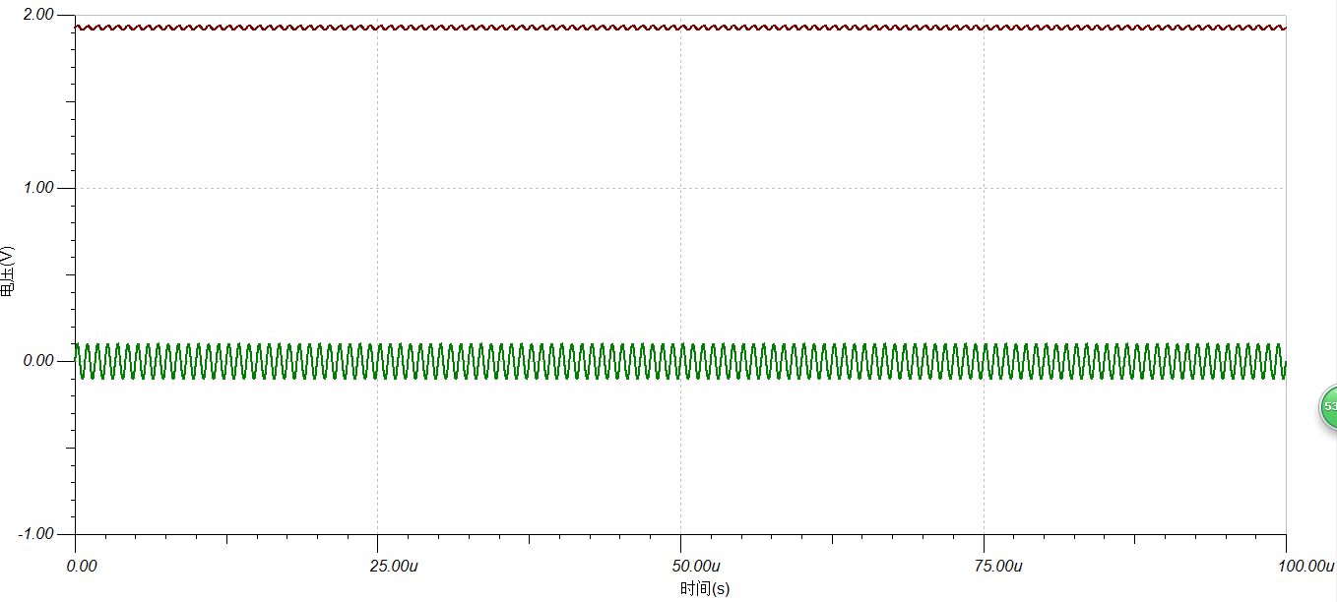

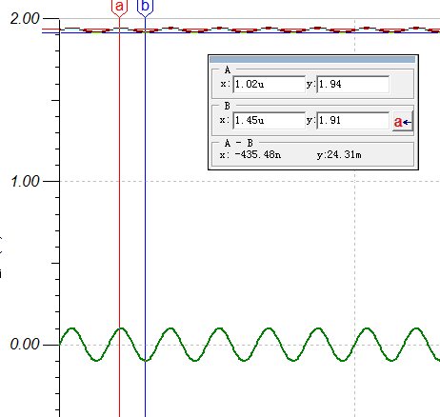

疑问，实际测量时放大四倍后，输出不再有纹波，而仿真纹波却增大到30mV;



疑问：实际测试过程中发现加一个下拉电阻（如R1：1kOhm）也能解决振荡问题，但仿真不能得到这个现象。原理是什么？